Санкт-Петербургский Национальный Исследовательский Университет ИТМО

Факультет Программной Инженерии и Компьютерной Техники

Лабораторная работа № 2
по дисциплине «Математическая статистика»
Вариант: 14

Выполнили студенты:
Фам Данг Чунг Нгиа
Поток: 21.1
Преподаватель: Иван Кононов

Санкт- Петербург
2025
- Задание
- Задание 1:
Предъявите доверительный интервал уровня $1-α$ для указанного параметра при данных предположениях (с математическими обоснованиями). Сгенерируйте 2 выборки объёма 25 и посчитайте доверительный интервал. Повторить 1000 раз. Посчитайте, сколько раз 95-процентный доверительный интервал покрывает реальное значение параметра. Тоже самое сделайте для объема выборки 10000. Как изменился результат? Как объяснить? Что изменяется при росте объемов выборок?
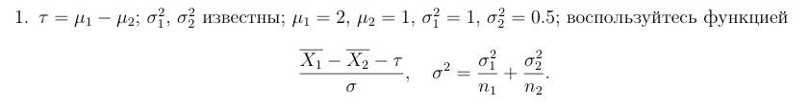
- В данном упражнении для построения асимптотического доверительного интервала весьма полезным будет применение ЦПТ к самой выборке или некоторому преобразованию выборки. Постройте асимптотический доверительный интервал уровня $1-α$ для указанного параметра. Проведите эксперимент по схеме, аналогичной первой задаче.
$$Pois\left(λ\right);λ +λ^{2};λ=1$$

- Решение
  - Задание 1
    - Доверительный интервал с математическими обоснованиями
X₁, X₂ – независимые выборки:
$$x_{1}\sim N\left(μ_{1},\frac{σ_{1}^{2}}{n_{1}}\right), x_{2}\sim N\left(μ_{2},\frac{σ_{2}^{2}}{n_{2}}\right)$$
Выборочные средние значения:
$\overline{x_{1}}=\frac{1}{n_{1}}\sum_{i=1}^{n}{X_{i}^{\left(1\right)}}$ , $\overline{x_{2}}=\frac{1}{n_{2}}\sum_{i=1}^{n}{X_{i}^{\left(2\right)}}$
Нужно найти оценку этого параметра приведенного ниже распределения:
$$τ= x_{1}- x_{2}\sim N\left(μ_{1}-μ_{2} , σ^{2}\right)$$
$$σ^{2}=\frac{σ_{1}^{2}}{n_{1}}+\frac{σ_{2}^{2}}{n_{2}}$$
Мы нормируем это распределение:
$$z =\frac{\hat{τ}-τ}{σ}= \frac{\hat{τ}-(μ_{1}-μ_{2})}{\sqrt{\frac{σ_{1}^{2}}{n_{1}}+\frac{σ_{2}^{2}}{n_{2}}}} \sim N\left(0 , 1\right)$$
Из-за нормализованного распределения симметрии вокруг 0 мы имеем:
$$P(-z_{α/2}<z<z_{α/2})=1-α$$
$$⬄P(-z_{α/2}<\frac{\hat{τ}-μ_{1}-μ_{2}}{\sqrt{\frac{σ_{1}^{2}}{n_{1}}+\frac{σ_{2}^{2}}{n_{2}}}}<z_{α/2})=1-α$$
$$⬄P(μ_{1}+μ_{2} -z_{α/2}* \sqrt{\frac{σ_{1}^{2}}{n_{1}}+\frac{σ_{2}^{2}}{n_{2}}}<\hat{τ}<μ_{1}+μ_{2}+z_{α/2}*\sqrt{\frac{σ_{1}^{2}}{n_{1}}+\frac{σ_{2}^{2}}{n_{2}}})=1-α$$

То доверительный интервал уровня $1-α$ для $\hat{τ}= \hat{x_{1}} - \hat{x_{2}}$ будет:
$$μ_{1}-μ_{2} ±z_{α/2}* \sqrt{\frac{σ_{1}^{2}}{n_{1}}+\frac{σ_{2}^{2}}{n_{2}}}]$$

    - Анализ сгенерированных выборок 1000 раз
Ссылка на код:
https://colab.research.google.com/drive/1sB_QWHOvI7f4MaHyFsT9B5WcPZV9OWjk?usp=sharing
Результаты (Interval Plot)
n = 25
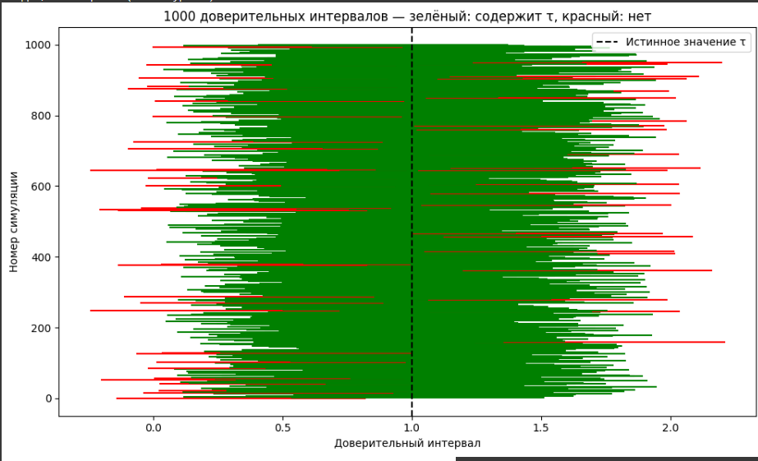
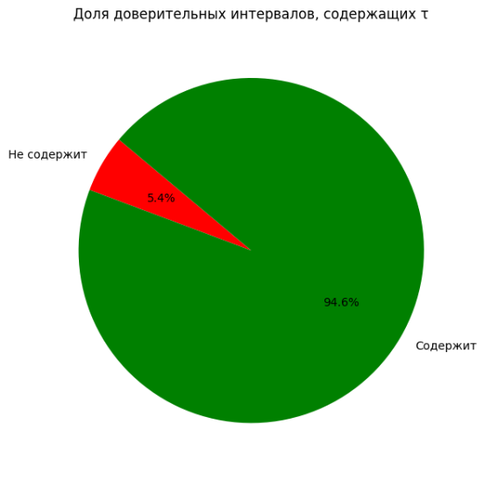
n = 10 000
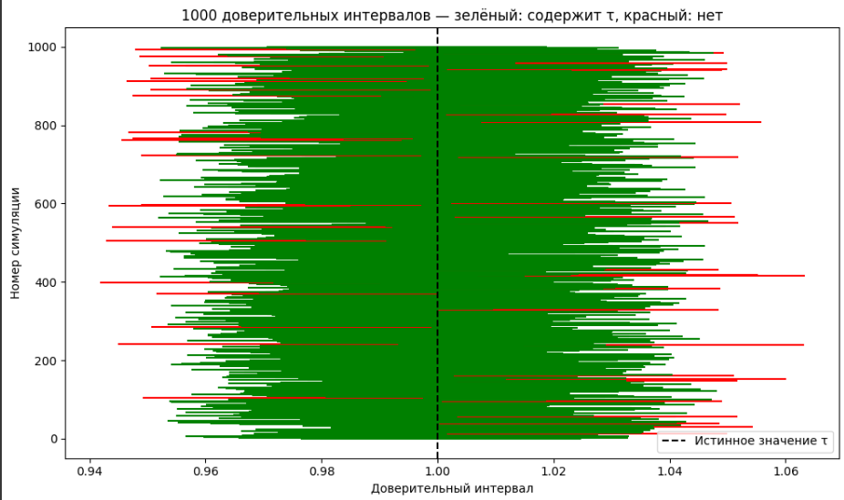
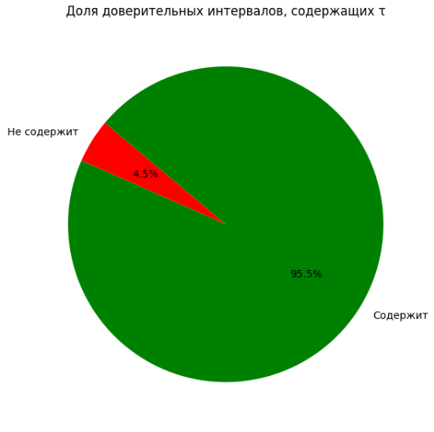
По мере увеличения размера выборки мы учитываем следующие факторы:
- Вероятность, что доверительный интервал покрывает реальное значение параметра:
  - При n = 25 будет равен 94,6%
  - При n = 10000 будет равен 95,5%
⇒ В соответствии с законом больших чисел: при увеличении n эмпирическая вероятность приближается к теоретической вероятности.
- Доверительный интервал: При увеличении n доверительный интервал сужается. Это отражает то, что распределение оценок становится более точным.
  - Задание 2
    - Доверительный интервал с математическими обоснованиями
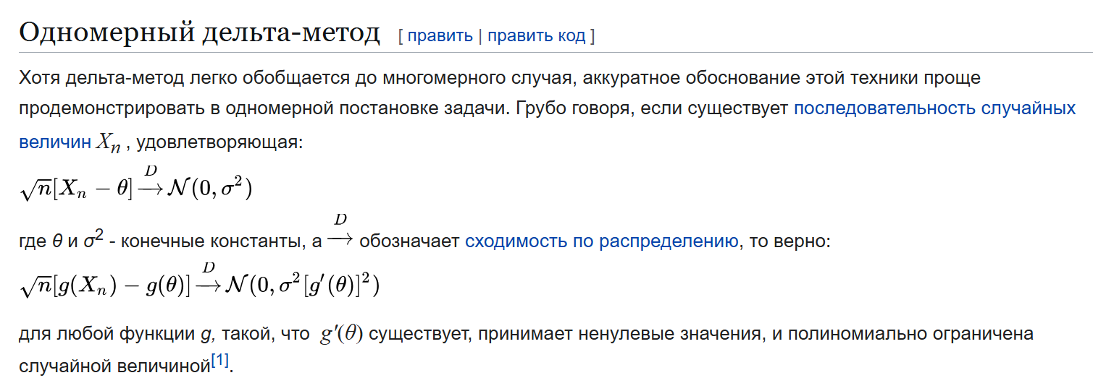
$$Pois\left(λ\right);λ +λ^{2};λ=1$$
$$\hat{λ}= \overline{X}=\frac{1}{n}\sum_{i=1}^{n}{X_{i}}$$
$\hat{τ}=\hat{λ}+{\hat{λ}}^{2}$ это нелинейная функция, поэтому мы применяем дельта-метод:
$$g\left(λ\right)=λ+λ^{2}=>g^{'}\left(λ\right)=1+2λ$$
Согласно центральной предельной теореме для распределения Пуассона:
$$\sqrt{n}\left(\hat{λ}-λ \right)\overset{d}{→}N\left(0,λ\right)$$
то применяем дельта-метод:
$$\sqrt{n}\left(\hat{τ} -τ\right)\overset{d}{→}N\left(0,λ{(1+2λ)}^{2}\right)$$
Тоже нормируем это распределение:
$$\frac{\hat{τ} -τ}{σ}= \frac{\hat{τ}-(λ +{λ }^{2} )}{\sqrt{λ{(1+2λ)}^{2}}} \sim N\left(0 , 1\right)$$
Аналогично доверительный интервал уровня $1-α$ для $\hat{τ}= \hat{λ}+ \hat{λ^{2}}$ будет:
$$[λ +{λ }^{2}±z_{α/2}⋅\sqrt{\frac{λ{\left(1+2λ\right)}^{2}}{n}}]$$
    - Анализ сгенерированных выборок 1000 раз
Ссылка на код:
https://colab.research.google.com/drive/1GKHeZ7wgWLftp5lXgq6t2YJvLQqOd52-?usp=sharing
Результаты (Interval Plot)

n = 25
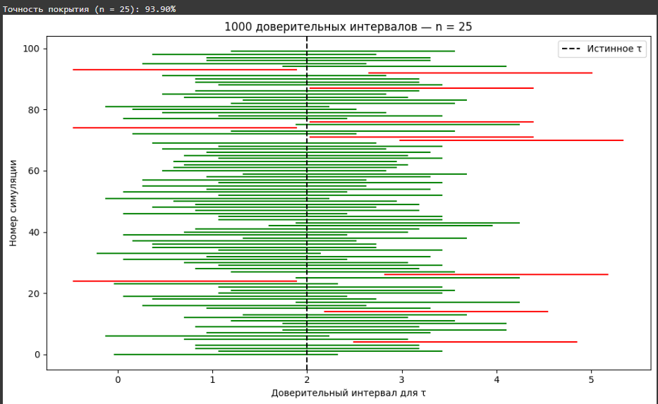
n = 10 000
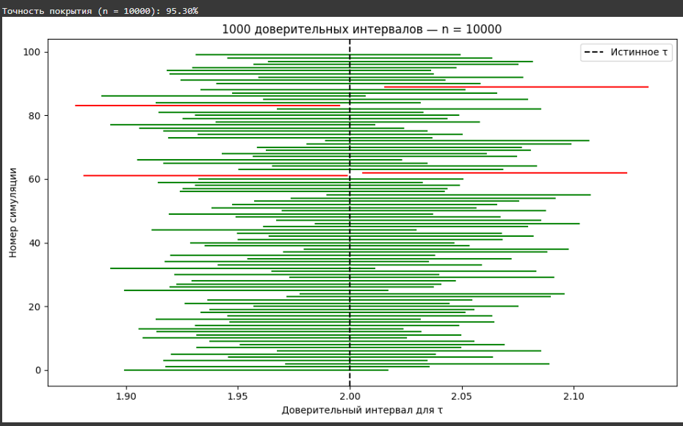
По мере увеличения объема выборки с 25 до 10000, ширина доверительного интервала значительно уменьшилась, и вероятность, что доверительный интервал покрывает реальное значение параметра составила 95%, как и ожидалось. Это согласуется с теорией, поскольку точность оценки возрастает с увеличением размера выборки благодаря Центральной предельной теореме и теореме дельта-методе. Увеличение n приводит к уменьшению стандартной ошибки, что приводит к более узкому и стабильному доверительному интервалу.

